|  |  |  |  |
| --- | --- | --- | --- |
| **Adı:** |  | **…………………. Ortaokulu** |  |
| **Soyadı:** |  | **………………. Eğitim Öğretim Yılı** | Tarih: ……/……/ 202.. |
| **Sınıfı:** |  | **KUR’AN-I KERİM** | Aldığı Not |
| **No:** |  | **8. Sınıf 1.Dönem 1. Yazılı / Sınav Soruları** |  |

**1-Başkasının sahip olduğu maddi manevi bir değerin onun elinden çıkmasını istemeye ne denir?**

**A**) Gıpta **B)** Haset **C)** Kibir **D)** Gıybet

**2-**Yusuf sûresinin 84–86. âyetlerine göre, oğullarının, (en küçük kardeşleriyle ilgili olarak) getirdikleri haber neticesinde, yine Yusuf’u anan ve üzüntüsünden gözlerine ak inen Yakup Peygamber, üzüntüsünü hangi sözlerle ifade etmişti?  
a)    “Rabbim! Göğsüme genişlik ver, işimi kolaylaştır.”  
b)    “Ben sadece gam ve kederimi Allah’a arz ediyorum.”  
c)     “Rabbim! Bizi, halkı zalim olan bu şehirden çıkar, bize tarafından bir sahip gönder!”  
d)    “Ey Rabbim, bana onun yerine pâk ve mübarek bir çocuk ihsan et!”

*“Size yasak ettiğim şeylerin aksini yaparak size aykırı davranmak istemiyorum. Ben sadece gücümün yettiği kadar ıslah etmek istiyorum. Fakat başarmam ancak Allah’ın yardımı iledir. Yalnız O’na dayandım ve yalnız O’na döneceğim.” (Hud Suresi 88. ayet)*

**3-Yukarıdaki ayete göre peygamberler hakkında aşağıdaki hangisi söylenemez?**

**A)** Peygamberler davranışlarıyla insanlara örnektirler.

**B)** Peygamberler gönderdikleri toplumun adet, gelenek göreneklerini tamamen ortadan kaldırırlar.

**C)** Peygamberler Allah’a teslimiyet konusunda samimidirler.

**D)** Peygamberler sözüne güvenilir doğru insanlardır.

**4.Aşağıdakilerden hangisinde Peygamberlerin sıfatları bir arada verilmiştir?**

A)Sıdk-Nebi-Fetanet-Vahiy-İsmet B)Mucize-Tebliğ-Emanet-Fetanet-Sıdk C)Sıdk-Emanet-Fetanet-İsmet-Tebliğ D)Sıdk-Emanet-Fetanet-Mucize-Tebliğ

**5. İmanın şartından birine inanmazsak(Örneğin ahrete imanı inkar edersek Allah katında imanımız ve Müslümanlığımız ne olur?**A) İmanımız tam olmaz.  
B) Allah katında imanımız ve müslümanlığımız gider.  
C)Müslümanlığımız devam eder ama zayıflar.  
D)İyilikler yapıyorsak, imanımızın eksik olması önemli değildir.

› Allah'ın gönderdiği mesajları insanlara ulaştırma görevidir. › Peygamberlerin yaptığı görevdir.

**6- Yukarıda özellikleri verilen kavram aşağıdakilerden hangisidir?**

A) Tevhid B) Vahiy C) Risalet D) Dua

**7. Evlat acısı ve evlat ihaneti ile imtihan edilen peygamber aşağıdakilerden hangisidir?**

A) Hz. Yahya B) Hz. İsmail C) Hz Yakup D) Hz Yusuf

8**. Kur’an-ı Kerim gönderiliş amacını Sa’d suresi, 29. ayette şu şekilde açıklamaktadır:’ “(Resulüm!) Sana bu mübarek Kitab’ı, ayetlerini düşünsünler ve aklını kullananlar öğüt alsınlar diye indirdik.” Sadece bu ayete göre aşağıdakilerden hangisi çıkartılamaz?**

A) Kur’an mübarek bir kitaptır. B) İnsanların düşünmesi gereken bir kitaptır.

C) Öğüt alınması gereken bir kitaptır. D) Kur’an son ilahi kitaptır.

*“Kur’an-ı Kerim’de bir çok kere peygamberlerin tümünün gönderildikleri kavmi Allah’tan başka ilahlar edinmemeye davet ettikleri anlatılır.”*

**9-Yukarıdaki bilgiye göre aşağıdakilerden hangisi söylenemez?**

a)Bütün peygamberlerin ortak mesajı Tevhid inancı olmuştur.

b)Tevhit inancı İslam Dininin temel esaslarındandır.

c)Tevhidi koruması gereken ve şirke götüren davranışlardan uzak durması gerekenler kafirlerdir.

d)Tevhit ilkesi bozuldukça Allah yeni peygamberler gönderip bu durumu düzeltmiştir.

**10- Aşağıdakilerden hangisi iyi bir mümin de bulunması gereken özelliklerden değildir?**

**A)** İslam’ın bütün emir ve yasaklarının Allah’tan geldiğine kalbi ile iman etmiş olmak

**B)** Allah inancında asla şüpheye düşmemek

**C)** Dünyadan el etek çekip sadece ibadetle meşgul olmak

**D)** Dinin güçlenmesi için çalışmak

11.Aşağıdaki sorulara kısa bir şekilde cevap veriniz.

---Hz. Yusufun hayatındaki 3 gömleği yazınız ve kısa şekilde açıklayınız.

----Hz. Yusufun kıssasında geçen 4 rüyayı kısaca yazınız.

Başarılar Dilerim☺

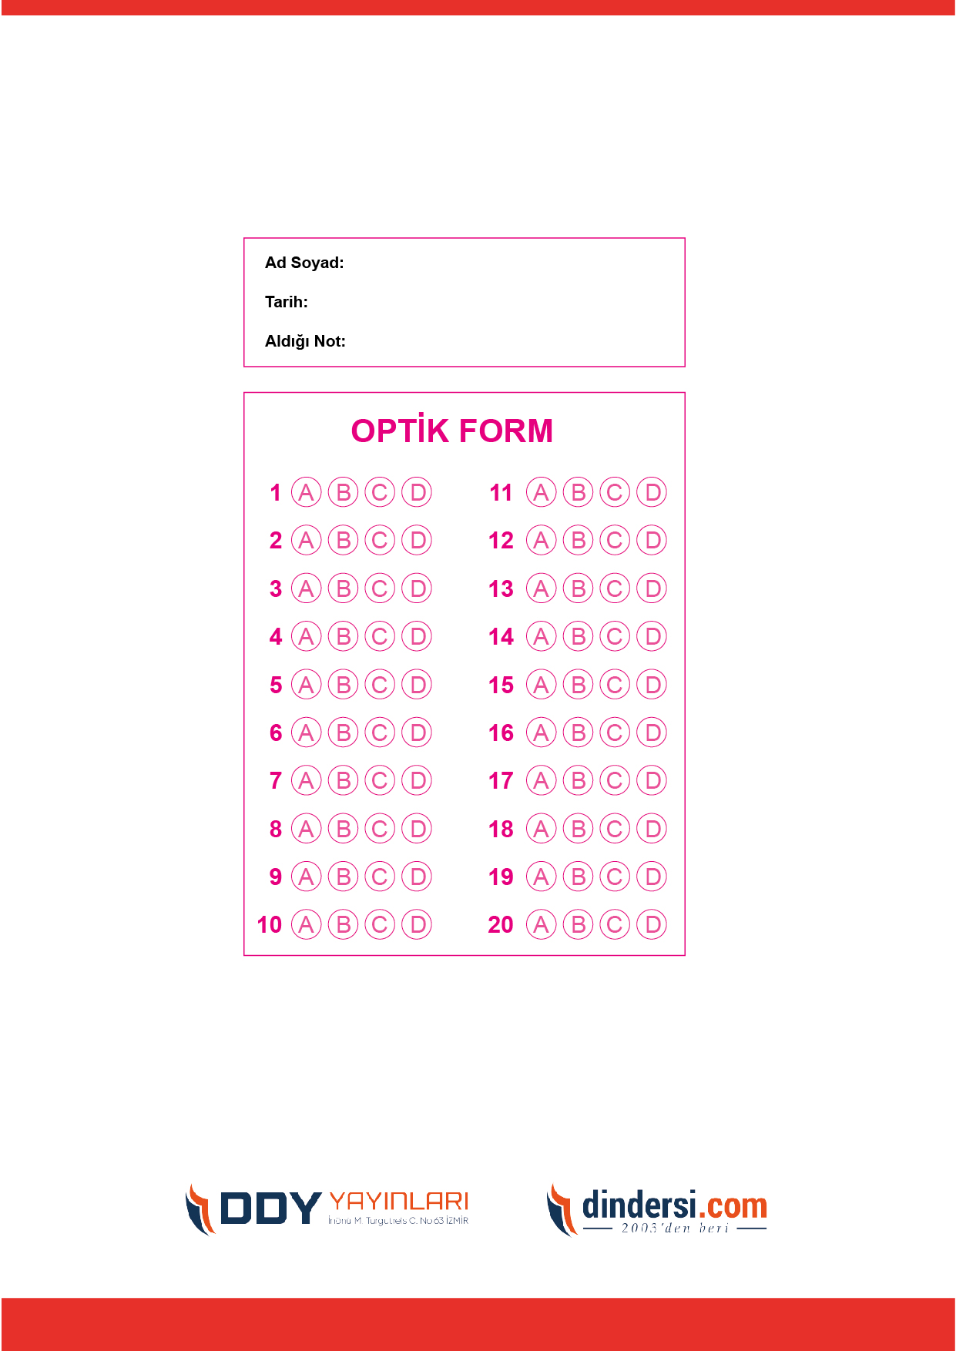

***DİĞER SINAVLAR İÇİN TIKLAYINIZ.***

